โครงการมวลสารมงคล
“เรา รักพระเจ้าอยู่หัว”

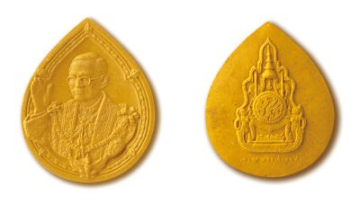
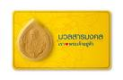

ในโอกาสวันขึ้นปีใหม่ จังหวัดระยองขอแนะนำ
ของขวัญที่ทรงคุณค่ายิ่งไว้เป็นสิริมงคล
ที่ล้ำค่าสำหรับบุคคลที่รักและเคารพนับถือ
มวลสารมงคล “เรารักพระเจ้าอยู่หัว”
ใช้เช่าบูชาองค์ละ 199 บาท ที่สำนักงานจังหวัดระยอง ชั้น 4
ศาลากลางจังหวัดระยอง ศูนย์ราชการจังหวัดระยอง

